三希中间库同步数据中两个数据问题 ShareDB库

1. 日数据排放量问题，经核实中间库里的day表（gasdaydata、waterdaydata、wsdaydata）里的现在日排放量值为排放量日均值，现在需要这里的排放量值是日排放量累计值，即国发平台报表中日报表中的日排放总量。并且需要重新同步之前的日排放量数据。

大唐太原第二热电厂 140101000070 排口 218

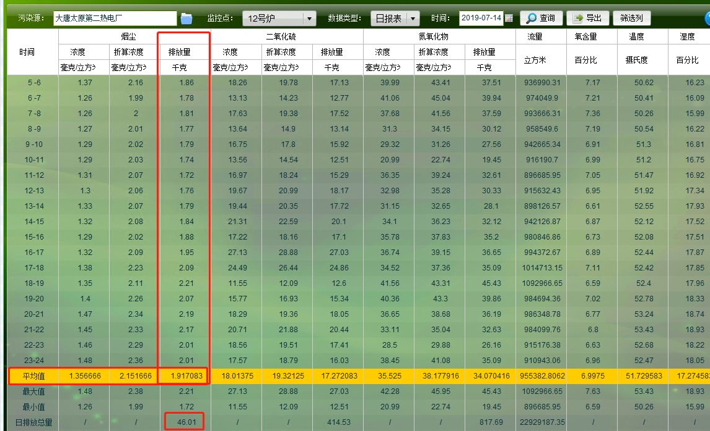

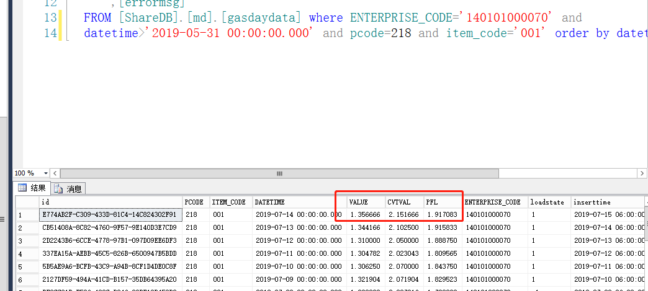

二、废气、废水的流量表flowdata 表中value_type=日数据 部分每日不会同步，除非执行同步日数据作业，现需要每日按时同步日数据，而不是频繁人工补传数据。

大唐太原第二热电厂 140101000070 排口 218

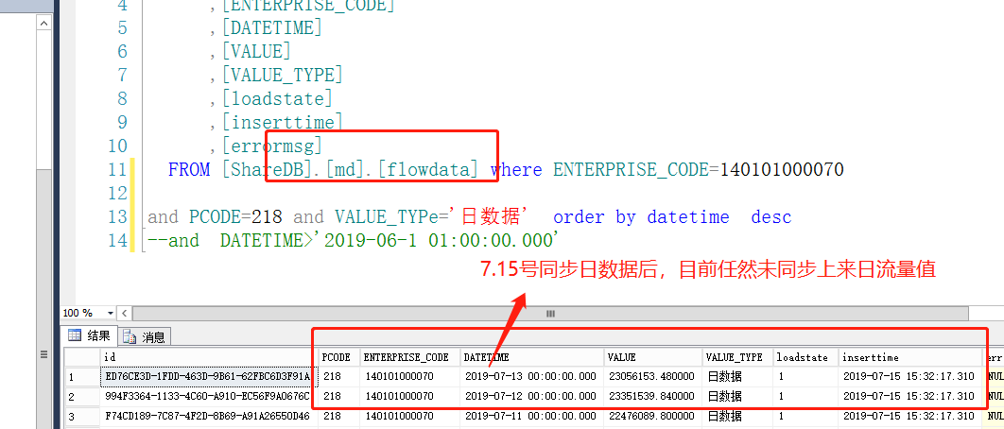

山西省厅应用服务器：外网 111.53.199.176:8409 administrator/sxhbt_2009

山西省厅数据库服务器：外网111.53.199.176:8401 administrator/sxhbt@2009

sa / SXHBT_admin!@#

国发平台：http://192.168.120.99:8080/jointframe/app/AppMain!index.page

msl/sxhbt_2019

国发平台版本3.1 jdk版本1.7